ДЛЯ РОДИТЕЛЕЙ
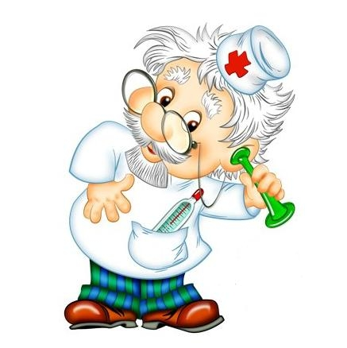
АЗБУКА ЗДОРОВЬЯ

СИМПТОМЫ ОСТРОЙ ПНЕВМОНИИ

- Значительное ухудшение общего состояния.
- Температура тела выше 38 °С, держится более 3 дней, при этом жаропонижающие препараты не помогают.
- Головная боль, снижение аппетита, слабость. Возможны спутанность сознания, бред.
- Внешний вид больного.
- Бледность кожи, блестящие глаза, сухие губы. Может появиться синюшность вокруг рта.
- Расстройства дыхания.
- Кашель.
- При простукивании и выслушивании легких врач обнаруживает особые признаки: в месте воспаления дыхание слабое или не прослушивается, слышны хрипы, характерные только для пневмонии.
- Затемнение участка легкого на рентгенограмме и изменения в клиническом анализе крови, говорящие о течении воспалительного процесса.
- У маленьких детей до года и ослабленных детей на первый план выходит ухудшение общего состояния: очень высокая температура, отказ от еды, срыгивания и рвота, беспокойство, расстройство стула, общее угнетение.

Если у вас возникло подозрение, что у ребенка пневмония, обязательно покажите его врачу. Только специалист сможет правильно оценить состояние, рекомендовать дополнительные обследования (рентгеновский снимок легких и анализ крови) и грамотно назначить лечение.

ПРОФИЛАКТИКА ПНЕВМОНИИ

- Здоровый образ жизни. Рациональное питание, занятия физкультурой и спортом, закаливание, режим, полноценный отдых, прогулки на свежем воздухе.
- Улучшение жилищных условий: проветривание, поддержание чистоты, регулярные уборки помещения, отказ родителей от курения дома.



